Actividades 5-8
FH Tema 7

5.- Busca diferentes modelos de discos duros a la venta actualmente. (interfaz SATA). Localiza su información técnica (tamaño, interfaz, capacidad, tiempo de acceso, etc.).
Nombre | Tamaño | Capacidad | Velocidad de rotación | Interfaz
Seagate Barracuda | 3,5” | 2000GB | 7200 RPM | SATA 3
WD Blue | 3,5” | 2000GB | 5400 RPM | SATA 6
Toshiba P300 | 3,5” | 2000GB | 7200 RPM | SATA

6.- Busca ejemplos de etiquetas de colocación de jumpers en discos duros SATA y su significado.

Conectar un Jumper se utiliza para limitar la máxima tasa de transferencia de datos a 1,5Gbits por segundo
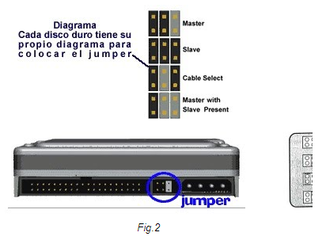

7.- Busca diferentes modelos de discos duros de estado sólido a la venta actualmente. Localiza su información técnica (tamaño, interfaz, capacidad, tiempo de acceso, etc.).

Nombre | Tamaño | Capacidad | Velocidad de lectura/escritura | Interfaz
SanDisk SSD Plus | 69,85 mm x 100,5 mm x 7,0 mm | 240 GB | 530MB/s  400MB/s | SATA 3.0(6GB/s)
Toshiba OCZ TR200 SSD | 69,8mm x 100,5mm x 7mm | 240GB | 555 MB/s  540 MB/s | Serial ATA III
Kingston A400 SSD | 100mm x 69,9mm x 7mm | 240GB | 500MB/s  350 MB/s | Serial ATA III

8.- Realiza una comparativa entre uno de los discos duros analizados en la actividad 7 con respecto a alguno de los analizados en las actividades 1 y 5.

SanDisk SSD Plus | 69,85 mm x 100,5 mm x 7,0 mm | 240 GB | 530MB/s  400MB/s | SATA 3.0(6GB/s)

Seagate Barracuda | 101,6mm x 20,2 mm x 147mm | 2000GB | 90MB/s  85MB/s | SATA 3(6GB/s)

